Урок биологии в 5 классе

по теме: «Как человек появился на Земле»

Цель: Способствование формированию целостной научной картины появления человека на Земле.

Задачи урока:
- Сформировать представление о первых людях, появившихся на Земле, их образе жизни, изменении в строении и поведении в процессе исторического развития.
- Развивать умение самостоятельно работать с текстом, извлекать из различных источников необходимую информацию, оперировать ею и использовать для решения поставленных задач; работать в группе; развивать диалогическую и монологическую речь обучающихся.
- Воспитывать интерес к предмету через изучение исторического развития человека; аккуратность и добросовестность; ответственность за результаты своего труда.

Тип урока:
Урок изучения нового материала.

Оборудование и материалы: мультимедийное оборудование, презентация «Как человек появился на Земле», ЦОР, дополнительный материал, учебники, тетради.

Методы обучения и формы работы:
- частично-поисковый (эвристический)
-групповой;
- объяснительно-иллюстративный,
- деятельностный,
- проблемный.

Этапы урока:
1. Организационный момент – 2мин.
2. Актуализация знаний учащихся– 6 мин.
3. Постановка целей урока – 2 мин.
4. Усвоение новых знаний и способов действий – 23 мин.
5. Первичная проверка и закрепление новых знаний – 7 мин.
6. Домашнее задание – 2 мин.
7. Подведение итогов урока, рефлексия, оценка – 3 мин.

Ход урока

Деятельность участников урока на каждом этапе
Учитель | Учащиеся
1 этап – организационный – 2 мин.
распределение по группам
До начала урока учитель делит учащихся на группы.  Столы в кабинете расставлены так, чтобы можно было работать по группам.  Приветствие учащихся, эмоциональный настрой, создание доброжелательной атмосферы сотрудничества. | Учащиеся рассаживаются по группам.  Готовят к уроку – учебники, тетради, ручки.
2 этап – актуализация знаний – 6 мин.
Учитель: - Ребята, мы закончили с вами изучать очередной раздел учебника. Как он называется?  Жизнь заполняет все уголки нашей планеты. Моря и реки, горы и равнины, даже воздух населен живыми существами. А что же такое жизнь? Какая возникает у вас ассоциация со словом «Жизнь».  -А является ли человек частью живой природы?  -Есть ли у человека черты сходства с животными, если есть – с какими? Чем человек отличается от животных?  -Можно ли сказать, что человек произошел от обезьяны?  (Правильные ответы оцениваются «биолухами» - «биологическими деньгами»  В конце урока бонусы суммируются, и выставляется итоговая оценка).  Учитель: На земном шаре сегодня проживает более 6,5 млрд. человек. Люди заселяют почти всю территорию планеты. Неосвоенных земель почти не осталось. Даже в суровой Антарктиде на научных станциях живут люди. Однако все мы нередко задаем вопрос: когда и где на Земле возникли люди и как люди расселялись по планете?  Сегодня мы приступаем к изучению нового увлекательного раздела «Человек на Земле». | «Жизнь на Земле».  Несколько учеников дают ответы.  Примерные ответы:  - относится к царству животные  - имеет признаки живого  - позвоночное, млекопитающие  - обезьянами  - прямохождение, объем мозга, речь  - предположения детей
3 этап – постановка целей урока – 2 мин.
- На уроке мы займёмся поиском ответа на вопрос о происхождении человека.  Какие задачи мы поставим перед собой на уроке? | Учащиеся формулируют задачи урока.
4 этап - открытие новых знаний и применение – 23 мин.
Учитель: Перед вами на столе лежит листочек с задачей. В течение 2 мин. решите ее.  Задача: «Первобытный человек пригласил динозавра в свою пещеру и попросил прийти ровно в 10 часов утра. Длина от кончика носа до кончика хвоста – 200 метров. В каком часу динозавр должен прийти к пещере первобытного человека, чтобы двигаясь со скоростью 3 км/час, целиком прийти к завтраку без опозданий?»  Проверка задачи, обсуждение вслух.  - Как вы считаете, первобытный человек мог встретиться с динозавром?  -Вспомните, когда вымерли динозавры? | Варианты ответов детей.  Динозавры вымерли 65 млн. лет назад
самостоятельная работа с учебниками и дополнительными материалами
по изучению нового материала – 18мин.
-А когда же тогда появились на Земле первые люди? Давайте найдем ответ на этот вопрос в учебнике с.142 (2 абзац).  Учитель: Откуда же они взялись люди? Давайте вместе подумаем над очень важным, интересным вопросом – кто наши предки и составим родословное древо всего человечества. (на доске схема родословного дерева)  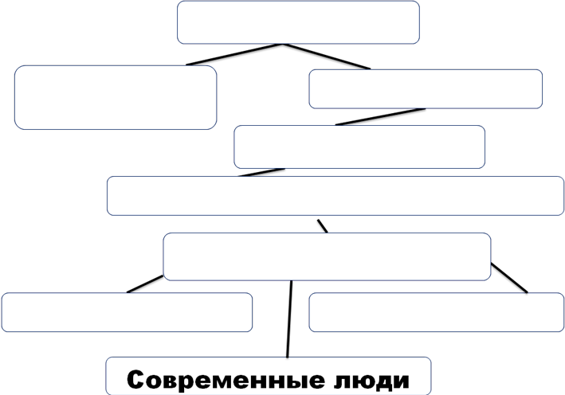  Каждой группе дается задание изучить одного предка человека по плану и подготовить свое выступление.  Для этого вам нужно:  - изучить материалы учебника и дополнительной литературы, рассказать о своем представителе.  1 группа:  - Дриопитеки - это  - Образ жизни  - Когда обитали  2 группа:  - Австралопитеки - это  - Образ жизни.  - Использовали они предметы природы в качестве орудий труда?  3 группа:  - Человек умелый - это  - Когда появились на Земле?  - Важнейшее достижение?  4 группа:  - Человек прямоходящий-  - Опишите внешнее строение-  - Важнейшее достижение?  5 группа: Человек разумный  - Неандерталец  - Опишите внешнее строение-  - Важнейшее достижение?  6 группа: Человек разумный  - Кроманьонец  - Опишите внешнее строение-  - Важнейшее достижение?  На эту работу вам дается 5-7 минут и по 2-3 минуты на защиту ваших выступлений. Итак, откройте, пожалуйста, учебники и приступайте к выполнению задания.  Физминутка  Ребята, сегодня на уроке мы узнали, когда и как появился человек на Земле. Составили родословное древо современного человека. | Ответ учащихся  Работа с учебником.  Учащиеся отвечают на вопросы на основании материалов учебника и дополнительной литературы.  По окончании 5-7 минут работы представители от каждой группы выходят к доске и (отвечают по плану).  Сообщение учащегося в течение 2-3 минут. Затем прикрепляют лист на схему родословного древа.  Во время выступления ученика на экране появляются слайды с представителями древних предков человека.  По мере выступления учащиеся в тетради заполняют схему родословного дерева.  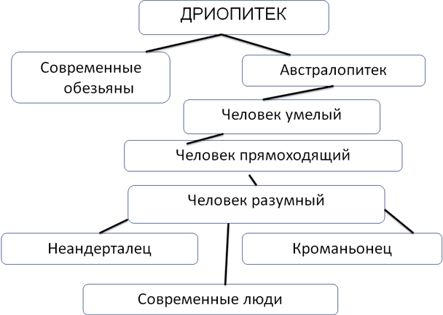  Работа в группах, поиск информации в учебниках и дополнительной литературе.  Выполнение физических упражнений.
5 этап – первичная проверка и закрепление новых знаний – 7 мин.
Учащимся предлагается ответить на вопросы учителя:  -Кто был предком человека и человекообразных обезьян?  - Какой вид человека первым появился на Земле?  - К какому виду и разновидности человека принадлежат все люди на Земле?  -Расставьте представителей древних предков человека в хронологическом порядке? (Задание из ЦОР)  - Сейчас выполним работу по карточке  -Проверим правильность наших ответов по ключу  -Давайте подведем итоги!  -Выполнили ли мы с вами задачи, которые были поставлены вначале урока? | Дриопитеки  Человек умелый 2 млн. лет назад  Человек прямоходящий  Дриопитеки, австралопитеки, человек умелый, человек прямоходящий, человек разумный – неандерталец, кроманьонец, современный человек  Учащиеся выполняют задание на карточках.  Самопроверка  Устно
6 этап – домашнее задание – 2 мин.
Домашнее задание:
Обязательно: изучить текст учебника на с.142-148.
Выполнить задание в рабочей тетради №1-3 на с. 72,73
Задание для любознательных: взять интервью у учителей географии, истории «Происхождение человека с точки зрения данной науки».
Подготовить сообщение об одном из видов древнего человека.
6 этап – Подведение итогов урока, рефлексия, оценка – 2 мин.
Учитель: Настало время оценить вашу работу. (подсчет «биолухов»)  Ребята, если Вам понравился сегодня урок, тогда приклейте на доску листочек желтого цвета.  Если вам что-то не понравилось, приклейте на доску листочек зеленого цвета.  Наш урок подошел к концу. Спасибо за активную работу, до свидания! | Учащиеся оценивают свою работу.  Ребята выбирают соответствующие листочки и прикрепляют их на доску.

